Встреча была полезной

Выбор профессии - это не просто «кем быть», это и определение будущего и возможно, всей своей судьбы. С 14.04.14 по 21.04.14 в КГУ «РАТК» проводилась «Неделя профориентации». В рамках недели профориентации проводился день открытых дверей для учащихся 9 классов района им.Г.Мусрепова.
Основная цель мероприятия – привлечение молодежи в КГУ «РАТК». На встрече дня открытых дверей присутствовали учащиеся 9 классов Калиновской СШ, Рузаевской СШ, Чистопольской, Тахтабродской, Ковыленской, Ялтинской, Раисовской, Старобельской, Берликской, Чернобаевской, Сарадырской, Возвышенской, Ломоносовской, Андреевской и других средних и неполных школ.
Мероприятие открыл директор колледжа Мунько С.В. Он рассказал о специальностях и условиях поступления в колледж, а также об особенностях и перспективах развития колледжа.

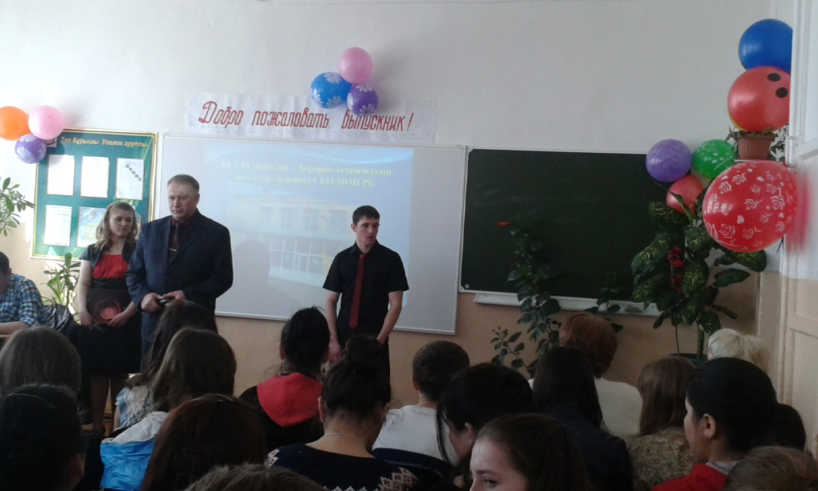

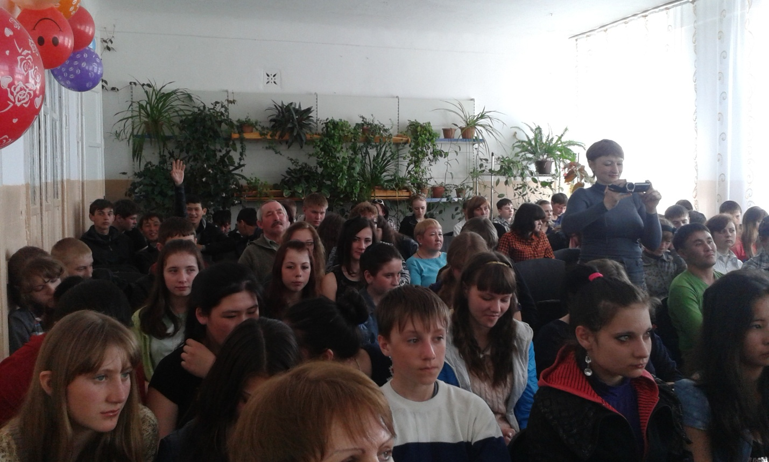

Заместителем директора по УПР Браун Ю.С.была организованна встреча учащихся школ со студентами колледжа.

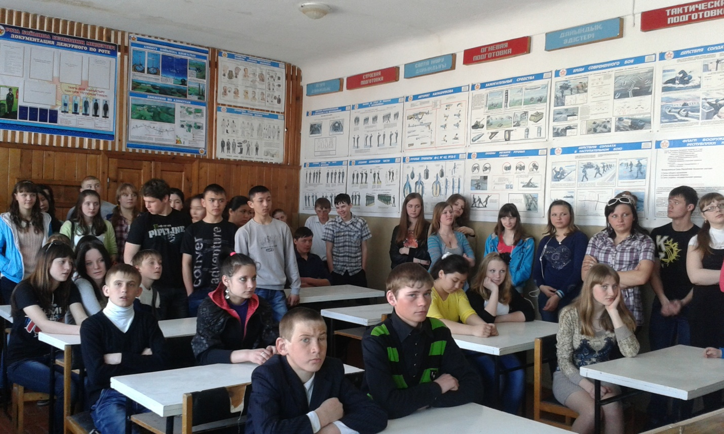

Во время встречи учащиеся посетили музей Боевой и Трудовой славы
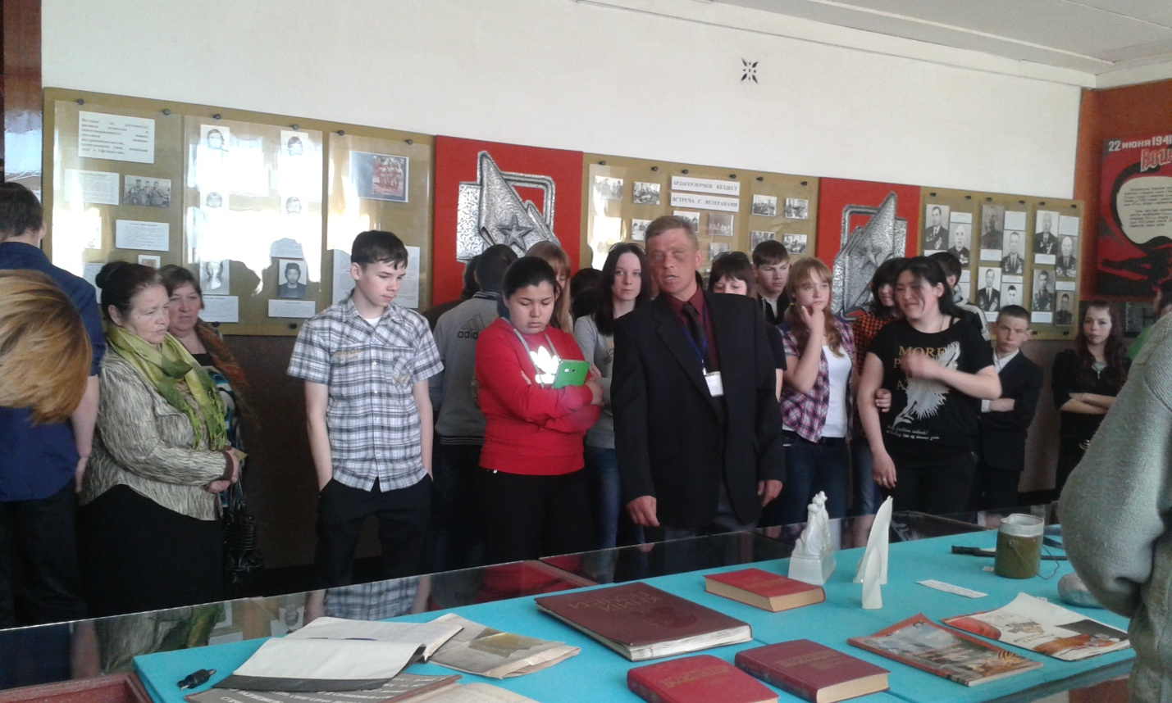
учебно-производственные площадки, материальную базу:
лаборатории сельскохозяйственных машин и тракторов,

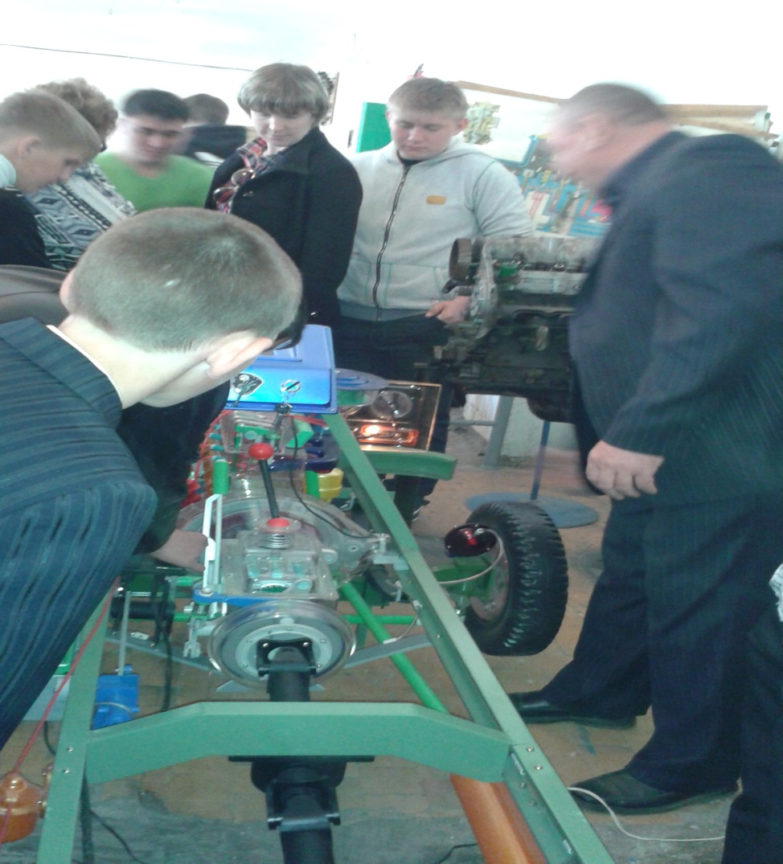
лаборатории слесарного дела

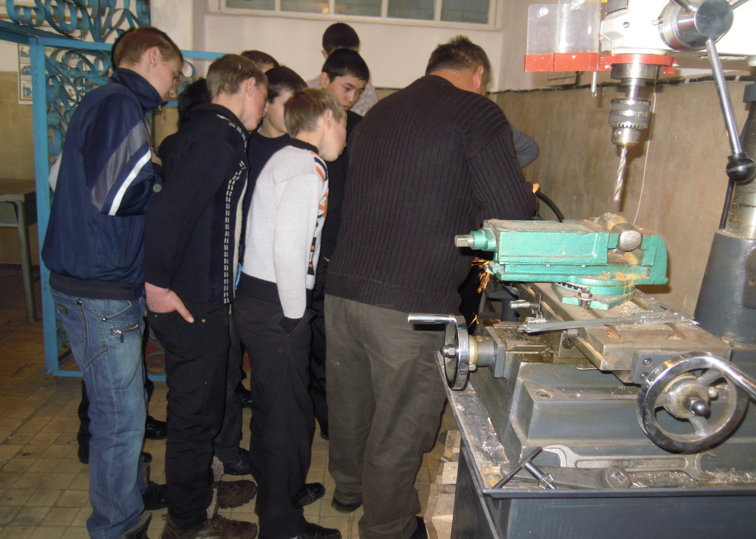

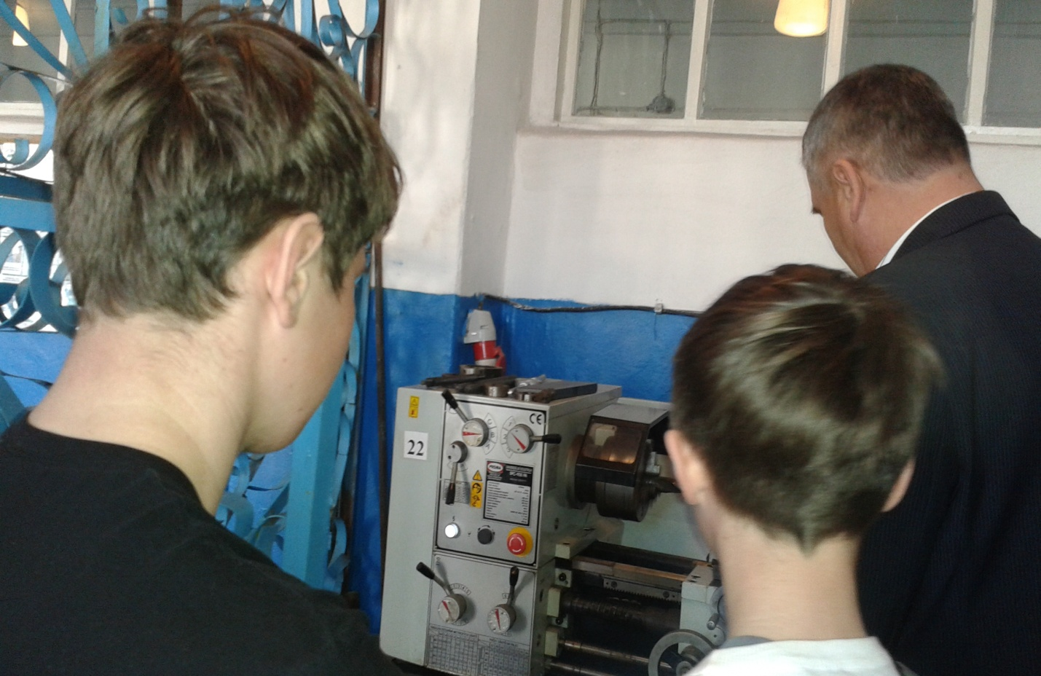
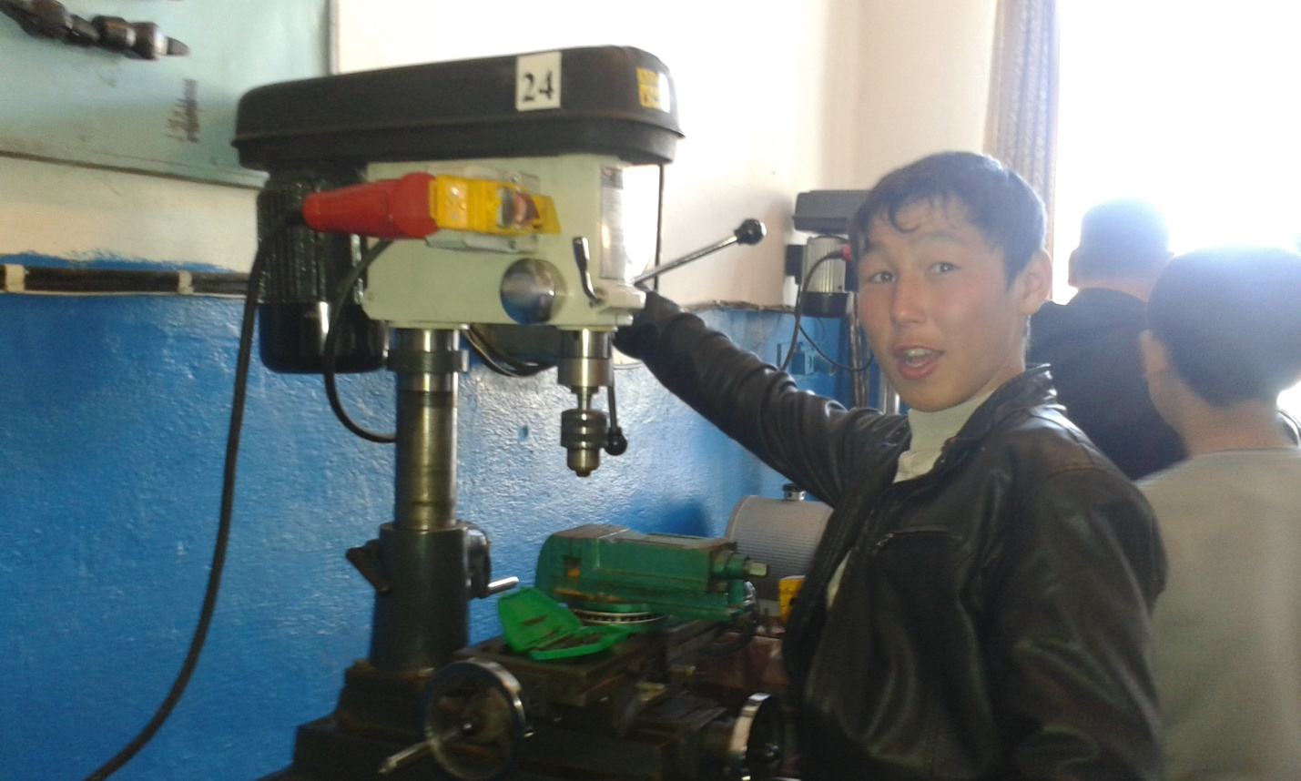
Юлия Сергеевна рассказала о главной изюминке нашего колледжа, которая является величайшей ценностью – это производственная практика студентов, от которой получают огромное удовольствие, условиях проживания в общежитии, о получении стипендии.
Более 154 учащихся школ познакомились с профессиями, которые сегодня востребованы в районе.

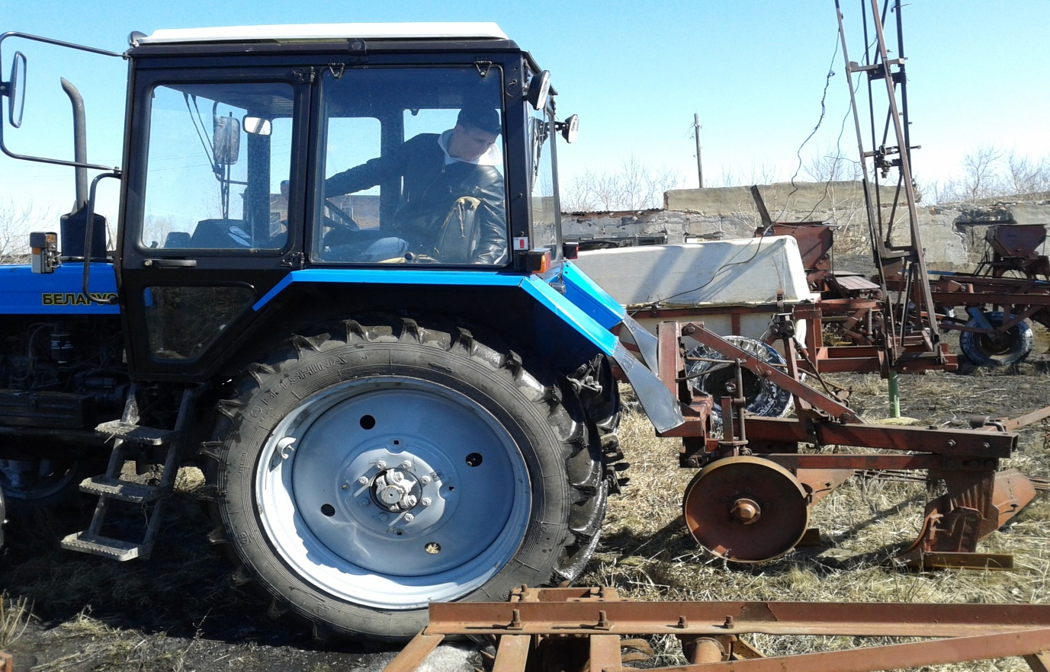
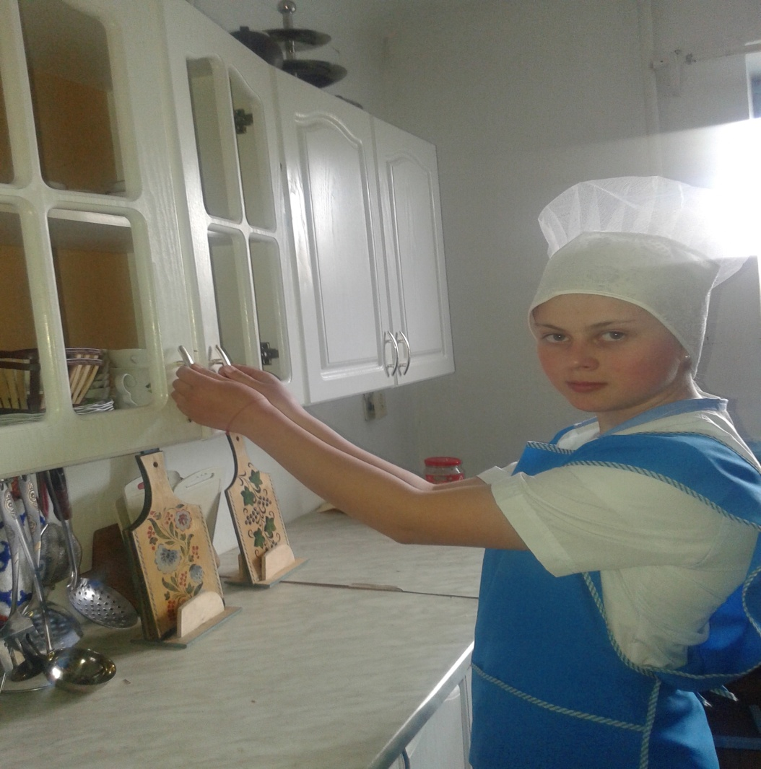
Самым интересным и запоминающим моментом был концерт агитационной бригады, которая не только продемонстрировала презентацию истории колледжа показали видеоролик, но и проявили хорошие организаторские способности,
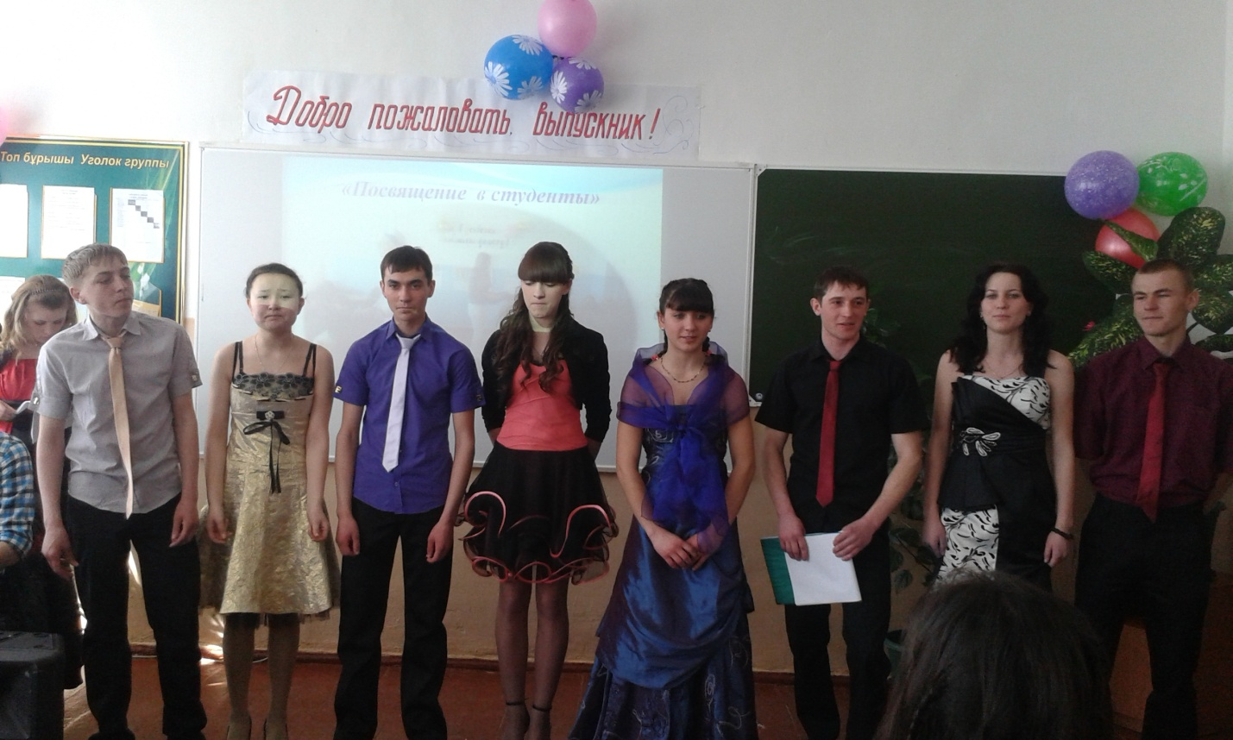

умение создавать творческую, дружескую атмосферу, что вызвало большой интерес у учащихся школ.

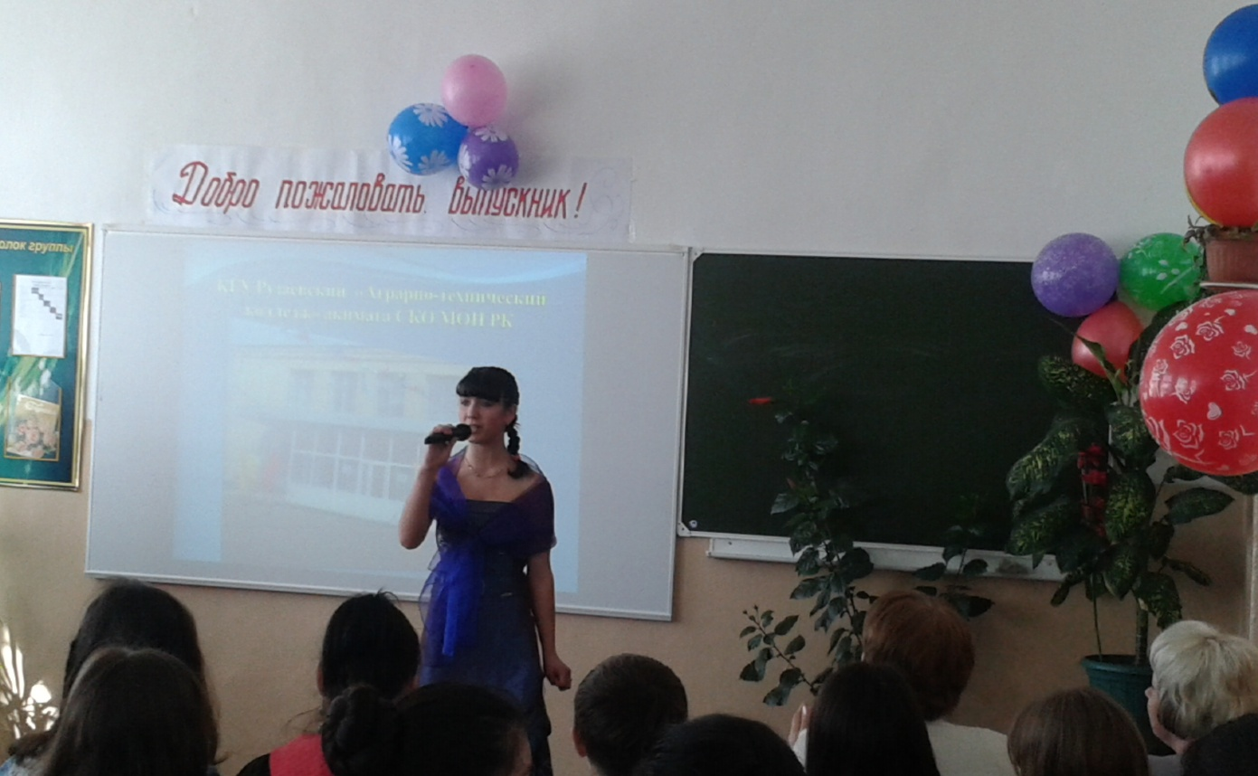

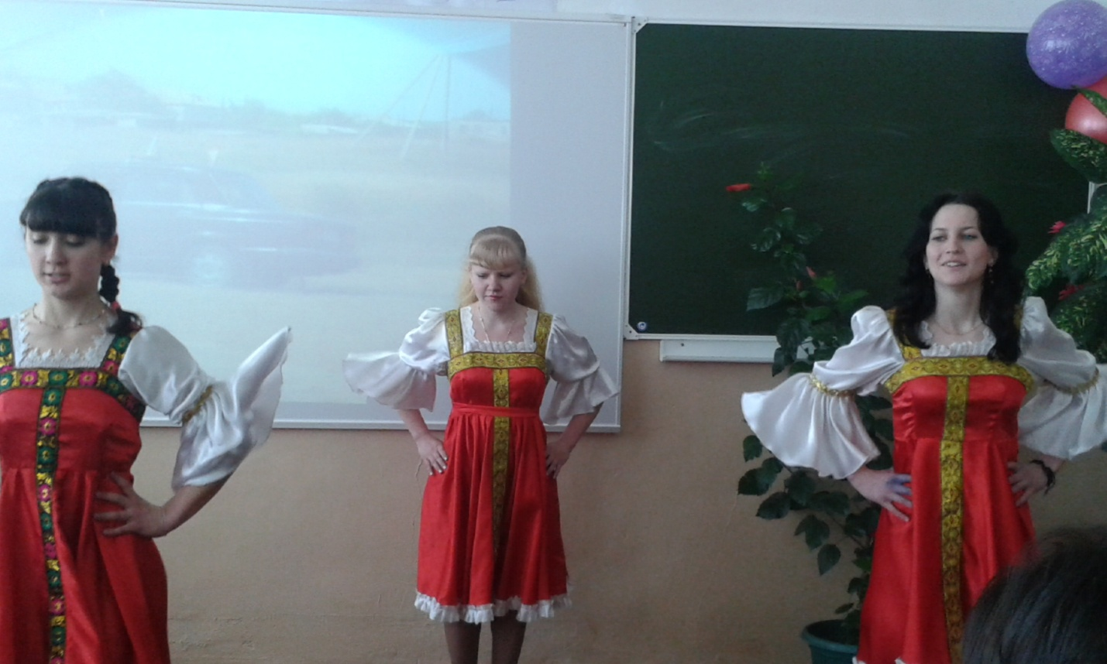

КГУ« Рузаевского аграрно-технического колледжа»
Заместитель директора по ВР И.Лих

